软件总体设计说明书
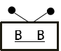

项目名 ： 弹幕系统（爱吐槽）
开发日期： 3.14-6.15
小组成员： 朱天琦、简浩男、杨珂
目录

1．引言 3
1.1编写目的 3
1.2背景 3
1.3定义 3
1.4参考资料 4
2．系统概述 4
2.1系统说明 4
2.2 系统任务 4
2.3 需求规格 5
3. 总体设计 6
3.1 系统物理结构 6
3.2 软件结构图 8
4. 模块功能描述 10
4.1 教师管理模块功能 10
4.2 学生管理模块功能 11
4.3 系统用户管理模块功能 12
4.4 弹幕操作管理模块功能 13
5. 接口设计 14
5.1 用户界面 14
5.2 硬件接口 15
5.3 软件接口 16
5.4 通信接口 16
6. 数据结构设计 17
6.1 数据结构 17
7. 运行设计 20
7.1 运行1 20
8. 系统安全 21
8.1 系统安全 21
8.2 数据安全 22
8.3 后备与恢复 22
8.4 出错处理 22
8.5 计算机病毒的防治措施 22
9. 功能需求、数据结构和模块 23
9.1 功能需求和模块关系 23
9.2 数据结构和模块关系 23

1．引言

1.1编写目的
概要设计主要是利用比较抽象的语言对整个需求进行概括，确定对系统的物理配置，确定整个系统的处理流程和系统的数据结构，接口设计，人机界面，实现对系统的初步设计。我们根据需求分析得到的数据流图，将之转化为软件结构和数据结构，建立起目标系统的逻辑模型。使软件编程人员能对目标系统有一致的认识。
预期读者：项目开发人员

1.2背景
近年来，一种视频网站以同学介绍和论坛推荐的软着陆的方式悄悄在青年人之中蔓延开来，这种网站就是弹幕视频分享网站。与传统视频分享网站相比，独特的评论方式使它更注重广大用户之间的交流与互动。弹幕网站作为一种新型的视频分享网站还处于探索阶段，在学术上更是一片处女地。
况且结合这个手机不离手的时代，大部分学生在学校里上课会时不时的打开手机看看微信，微博，刷刷知乎，看看贴吧种种，学生的这种学习模式在大学里面可以说是见惯不惯，挖掘其中的原因，其中学生热衷于手机游戏是一个问题，但是这从根本上来讲是学生自身的问题，很难通过一天两天能解决，而从老师与学生的角度去看，为什么还是有好的学生会在课堂上面打瞌睡，玩手机之类呢？其原因在于上课模式的单一化，导致课堂气氛枯燥，学生不愿意去学，所以在这个前景之下，为了解决这个问题而做这个软件。
这套实时弹幕系统就是实现了学生与老师之间交互的功能，既避免了一部分腼腆同学的尴尬，又活跃了上课的气氛，可广泛应用与各类课程之中。

1.3定义
Ajax：异步 JavaScript和XML，通过在后台与服务器进行少量数据交换，AJAX 可以使网页实现异步更新
Socket.IO:一个开源的WebSocket库，它通过Node.js实现WebSocket服务端，同时也提供客户端JS库。Socket.IO支持以事件为基础的实时双向通讯，它可以工作在任何平台、浏览器或移动设备。
WebSocket:是HTML5开始提供的一种在单个 TCP 连接上进行全双工通讯的协议。
Socket：指在端到端的一个连接中，这两个端叫做Socket。对于IT从业者来说，它往往指的是TCP/IP网络环境中的两个连接端
Express:Node.js最流行的一款web框架。
Node.js:Node 是一个服务器端 JavaScript 解释器。
JavaScript:强大的脚本语言（个人拙见）。
HTML5：应用超文本标记语言。
CSS：层叠样式表。

V8引擎：javaScript引擎，功能类似于java的JVM。
SDK：software development kit软件开发工具包。

1.4参考资料
《ISO9001概要设计说明书模板》

2．系统概述

2.1系统说明
使用基于WebSocket的全双工协议做到服务器端和客户端的通信，使用Express编写web框架的一个弹幕式网站

2.2 系统任务

2.2.1 系统目标
- 服务器数据库的及时更新（包括用户账号信息，发送内容，实行5分钟删除一次弹幕信息），如果时间充裕可以申请微信的微信网页授权API
- 采取监听等待（Push Notify）的被动模式来获取弹幕信息
- 采取Websocket来实现双向通信（服务器端和客户端可以同时发出请求），且Socket.IO支持以事件为基础的实时双向通讯，它可以工作在任何平台、浏览器或移动设备
- 发射客户端发送事件以及弹幕给服务器端
- 把发射客户端写成一个web应用（做成一个实时的响应式网站（web app））
- 实现接收客户端（目前能力只能做到做一个基于node.js的静态index网页），设想做成一个基于PC端桌面应用型的客户端

2.2.2 运行环境
- 操作系统和版本：
Window XP
- 支撑环境(例如：数据库等)和版本：
数据库采用MySQL
- 其它与该软件有关的软件组件：
使用集成开发工具Eclipse5.5.1、webstrom

2.3 需求规格

2.3.1 功能需求
输入的信息 | 输出的信息
学生信息 | 学生记录
弹幕信息 | 弹幕信息
教师信息 | 教师记录
管理员信息 | 系统用户记录

2.3.2性能需求
- 相互合作的用户数量；
目前是所服务的用户为浙江大学城市学院里的12000名左右的学生
- 系统支持的并发操作数量；
最大并发操作数量8000
- 响应时间；
0~3秒
- 与实时系统的时间关系：
获取服务器端电脑的实时时间，记录每条记录对应的实时时间
- 容量需求
  - 存储器；
  - 磁盘空间；
硬盘：至少80G以上；
CD－ROM：32倍速以上；
  - 数据库中表的最大行数：
表的最大行数为3

2.3.3 数据需求
- 弹幕内容中文字不超过100
- 动态内容中小视频不超过8秒
- 用户密码不少于6位
- 管理员密码不少于6位
- 用户账户不能为空，默认为学号
- 评论内容不能包含敏感字体
- 可设置自动屏蔽关键字
- 老师端可控制弹幕的开关

总体设计

3.1 系统物理结构

3.1.1 系统流程图

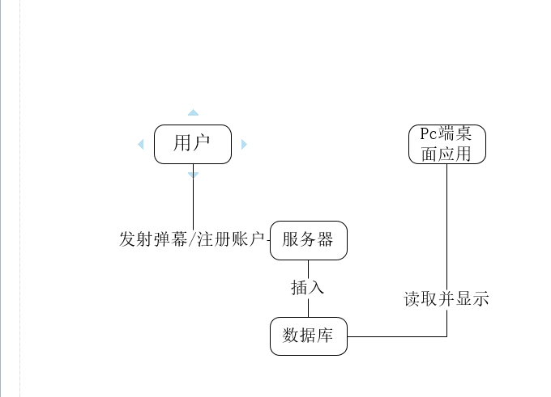

3.1.2 设备清单
- 硬件平台：
服务器：Pentium III 500以上或更高，
内存：512M以上；
硬盘：至少80G以上；
CD－ROM：32倍速以上；
网络适配器：10MB/100MB自适应；
打印机一台
UPS(选配)
工作站：Pentium 4以上微机；
内存：512MB
硬盘：至少80G以上；
CD－ROM：32倍速以上；
网络适配器：10MＢ/100MＢ自适应
网络： 至少一台服务器
至少一台工作站
使用TCP/IP协议的局域网

3.2 软件结构图

3.2.2 模块结构图

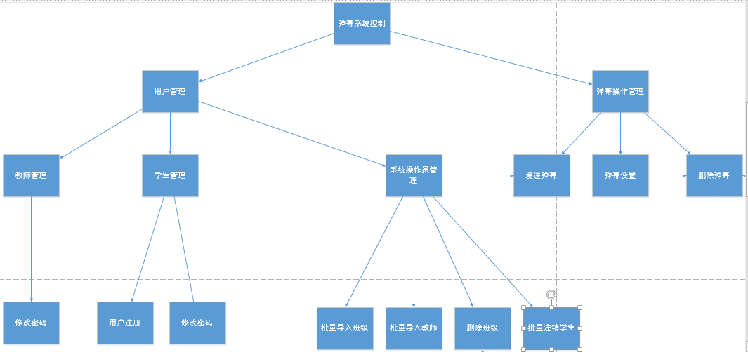

用户管理：

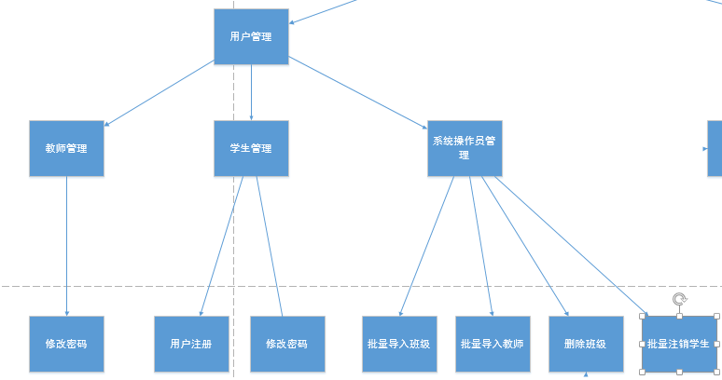

弹幕管理：

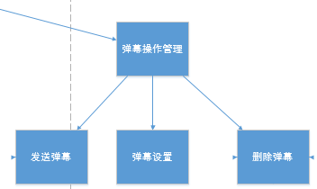

3.2.3 模块清单

分为用户管理和弹幕操作管理两个主要模块。

在用户管理模块又分成教师管理模块、学生管理模块、系统用户管理模块，教师管理模块和学生管理模块的下一层同样分为用户注册、修改密码和修改个人信息；而在系统用户模块多出管理其他类用户模块

在弹幕操作管理模块又分为发送弹幕模块、弹幕敏感字体设置模块和删除弹幕模块。

模块功能描述

4.1 教师管理模块功能
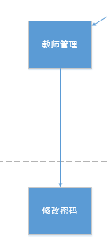
简要描述：对教师的信息的管理
目的意义：管理教师表
特点：数据库操作
功能：修改教师密码
性能：响应不超过5秒
输入项：原先的密码、新的密码、重复新的密码
输出项：弹框提示信息
设计方法（算法）：md5算法
流程逻辑：
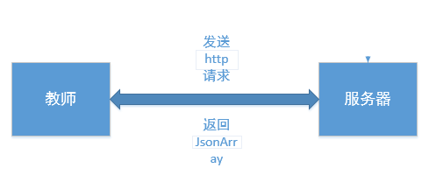

4.2 学生管理模块功能
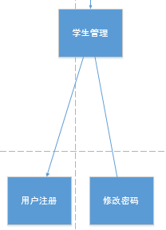
简要描述：对学生的信息的管理
目的意义：管理教师-学生表
特点：数据库操作
功能：管理学生信息表
性能：响应不超过5秒
输入项：用户注册：班级编号、账号密码 修改密码：原先的密码、新的密码、重复新的密码
输出项：弹框提示信息
设计方法（算法）：md5算法
流程逻辑：
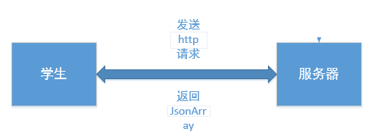

4.3 系统用户管理模块功能
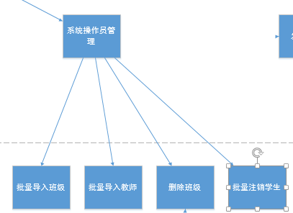
简要描述：对管理员的信息的管理
目的意义：管理后台数据库
特点：数据库操作
功能：管理后台数据库
性能：高准确性，可还原性
输入项：班级的excel表、教师的excel表、删除班级的编号、需注销的学生excel名单
输出项：控制台输出提示信息
设计方法（算法）：md5算法
流程逻辑：

4.4 弹幕操作管理模块功能
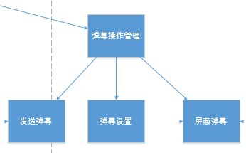

简要描述：对弹幕信息的管理
目的意义：管理弹幕存储表
特点：数据库操作
功能：管理学生信息表
性能：响应不超过5秒
输入项：弹幕信息、弹幕样式、弹幕屏蔽信息
输出项：弹框显示
设计方法（算法）：md5算法
流程逻辑：
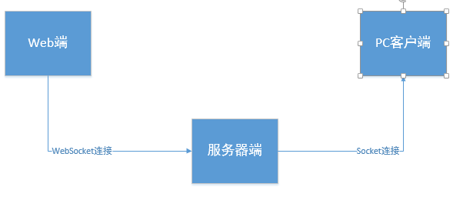

接口设计

5.1 用户界面
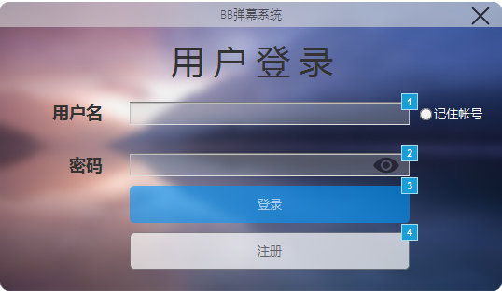
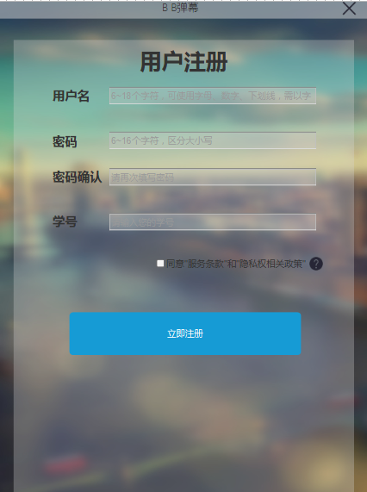

5.2 硬件接口
- 支持的硬件类型；
服务器：Pentium III 500以上或更高，
内存：512M以上；
硬盘：至少80G以上；
CD－ROM：32倍速以上；
网络适配器：10MB/100MB自适应；
打印机一台
UPS(选配)
- 软、硬件之间交流的数据；
通过数据库来管理软、硬件之间交流的数据。
持久数据：存储在数据库、文件等。
感官数据：显示在界面上的数据、播放的声音等
内存数据：程序中的变量容纳的数据，存放在内存
- 使用的通讯协议；
采取Websocket来实现双向通信（服务器端和客户端可以同时发出请求），且Socket.IO支持以事件为基础的实时双向通讯，它可以工作在任何平台、浏览器或移动设备

5.3 软件接口
- 操作系统；
Windows XP
- 数据库；
MySQL
- 工具；
集成开发工具Eclipse5.5.1

5.4 通信接口
- WEB浏览器；
99%的浏览器都支持该协议
- 网络通讯标准或者协议；
采取Websocket来实现双向通信（服务器端和客户端可以同时发出请求），且Socket.IO支持以事件为基础的实时双向通讯，它可以工作在任何平台、浏览器或移动设备。
- 消息格式；
采用UTF-8编码
- 通讯安全或加密问题；
采用md5加密方式
- 数据传输速率；
数据传输速度在：10MＢ~100MＢ
- 同步和异步通讯机制；
Ajax：异步JavaScript和XML，通过在后台与服务器进行少量数据交换，Ajax可以使网页实现异步更新

数据结构设计

6.1 数据结构

6.1.1 结构属性

弹幕表和班级表关系多对一

用户表和班级表关系一对多

班级表和教师表关系多对一

6.1.2 逻辑结构

教师信息表（Teacher）

教师(教师编号，教师密码，教师姓名)

用户信息表（Student）

学生（用户用户账号，密码）

班级表（User）

班级（班级编号，班级名称）

弹幕管理表（DanmuManager）

弹幕（弹幕编号，弹幕内容，弹幕形式）

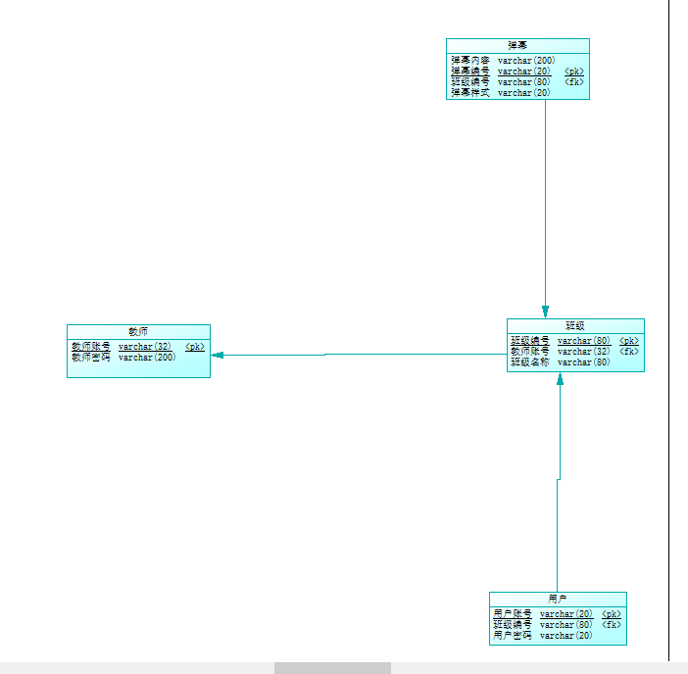

6.1.3 物理结构

一、教师信息表（teacher）
序号 | 字段名 | 字段含义 | 类型 | 长度 | 默认值 | 允许空 | 主键 | 说明
1 | teacherId | 教师编号 | varchar | 32 |  | 不允许 | √
2 | password | 教师密码 | varchar | 200 |  | 不允许 |  | 密码长度必须为6位以上
3 | teacherName | 教师姓名 | varchar | 32

用户信息表（user）
序号 | 字段名 | 字段含义 | 类型 | 长度 | 默认值 | 允许空 | 主键 | 说明
1 | Userid | 账号 | varchar | 20 |  | 不允许 | √
2 | Userpwd | 密码 | varchar | 80 |  | 不允许 |  | 密码长度必须为6位以上
3 | Classid | 班级编号 | varchar | 30

班级表（class）
序号 | 字段名 | 字段含义 | 类型 | 长度 | 默认值 | 允许空 | 主键 | 说明
1 | Classid | 班级编号 | varchar | 80 |  | 不允许 | √
2 | Teacherid | 教师编号 | varchar | 32 |  | 不允许 |  | 密码长度必须为6位以上
3 | Classname | 班级名 | varchar | 80

四、弹幕表（DanmuManager）
序号 | 字段名 | 字段含义 | 类型 | 长度 | 默认值 | 允许空 | 主键 | 说明
1 | Dmid | 弹幕编号 | varchar | 20 |  | 不允许 | √
2 | Dmcontent | 弹幕内容 | varchar | 200
3 | Classid | 班级编号 | varchar | 80
4 | Dmstyle | 弹幕形式 | varchar | 20

运行设计

7.1 运行1

7.1.1 运行模块组合运行名称

一、用户登录模块组合

教师端信息登录、学生端信息登录、系统管理员信息登录

用户注册模块组合

教师信息注册、学生信息注册

弹幕发射模块组合

教师端设置开发弹幕发射时间控件、教师端发射弹幕模块、学生端发射弹幕模块、设置模块

超级管理员后台数据操作模块

超级管理员对数据的增删改除模块

7.1.2 运行控制操作

用户登录模块组合

教师需要登录用户名、验证密码，系统核对后才能登录成功

学生需要登录用户名、验证密码，系统核对后才能登录成功

用户注册模块组合

教师需要输入合法的、唯一的教师编号，密码设置为6位以上，浏览相关安全法规后才能注册成功

学生需要输入合法的、唯一的学号，密码设置为6位以上，浏览相关安全法规后才能注册成功

弹幕发射模块组合

发送的弹幕必须在合法的范围内

管理员后台数据操作模块

管理员登录后对系统或其他用户人员进行设定

7.1.3 运行时间

系统的运行时间主要用在对数据库的访问方面。登录时需要把用户名和密码与数据库中的相应表对照，当输入有错时，就要遍历数据库中的整张表，时间开销的问题不能忽视。另一方面，弹幕的发送是通过访问服务器端进行发送的，访问服务器时间也是一个问题。

系统安全

8.1 系统安全
- 在需要保护的WEB门户服务器前段透明直连部署一台WEB应用防火墙，对网站实行7×24小时的实时监控，保护WEB站点数据不被攻击，避免网页篡改给网站带来的形象损害，避免信息内容不合规等
- 定期进行专业的安全评估，包括黑盒测试-远程深度安全评估以及白盒测试-本地代码安全评估
- 对数据库进行防治SQL注入测试，采用预处理方法对SQL语句进行处理

8.2 数据安全
- 应采用md5加密或者其他保护存世实现用户信息的保密性
- 应能够检测到用户数据在传输过程中完整性受到破坏
- 应能够检测到系统管理数据和重要业务数据在存储过程中完整性受到破坏，并在检测到完整性错误是采取必要的恢复措施
- 应提供登录失败处理功能，可采取结束会话、限制非法登录次数和自动退出等措施
- 应启用身份鉴别、用户身份标识唯一性检查、用户身份鉴别信息复杂度检查，并根据案情策略配置相关参数

8.3 后备与恢复
- 为了防止服务器不可预测的故障，或者服务器的定期维护对公司整个业务造成的影响，所有建议使用两台服务器。两台服务器应构成双机热备份。中间使用Watchdog电路。这样的结构可以保证整个系统的长时间不间断工作，即使在服务器定期维护的时候也可以使用后备另一台服务器工作。
- 服务器必须配备UPS（不间断电源）
- 服务器应支持热拔插电源

8.4 出错处理
错误名称 | 输出形式 | 处理方法
用户名或密码错误 | 弹窗提醒 | 重新输入正确的用户名密码
回复/查看动态时，该动态不存在 | 弹窗提醒 | 刷新动态页面
回复/删除评论时，该评论不存在 | 弹窗提醒 | 刷新动态页面
服务器数据库操作出错或网络错误 | 友好的弹窗提醒服务器正忙 | 等待服务器修复
弹幕输入字符超过100 | 弹窗提醒 | 重新输入合适长度的字符

8.5 计算机病毒的防治措施
各系的机器必须也安装反病毒软件和防火墙。以防止网络上的蠕虫病毒在整个网络范围内的蔓延。

9. 功能需求、数据结构和模块

9.1 功能需求和模块关系
 | 学生管理模块 | 教师管理模块 | 系统管理员模块 | 弹幕管理模块
用户登录 | √ | √ | √
用户注册 | √ |  | √
修改密码 | √ | √ | √
删除用户 |  |  | √
查看用户 |  |  | √
发送弹幕 |  |  |  | √
删除弹幕 |  |  |  | √
设置敏感字体 |  |  |  | √
屏蔽关键字 |  |  |  | √
添加班级 |  |  | √
学生发送时段 |  | √
删除班级 |  |  | √
查询班级 |  |  | √

9.2 数据结构和模块关系
数据结构为关系型数据库，所以在程序中科院用标准的SQL语句与数据结构进行交互，交互过程中采用通用的数据反问接口。为了保持良好的程序架构，对数据库访问采用DAO设计模式实现，提高维护性和扩张性。

